Жамбыл облысы әкімдігі білім басқармасы

«Білім» кәсіби гуманитарлық-техникалық колледжі

(білім беру ұйымының атауы)

**Оқу сабағының жоспары**

(теориялық немесе өндірістік оқыту)

**Python (пайтон) программалау тілінде Бір өлшемді массивтер.**

(сабақ тақырыбы)

**Модуль/Пән атауы** Бағдарламалық кодты қайта өңдеу

**Дайындаған педагог** Нургисаева У.М

**20_**25**_ жылғы** «____» ___наурыз___

**1. Жалпы мәліметтер**

Курс, оқу жылы, топ 3 курс, 3БҚ-22

Сабақ түрі: Аралас

**2. Мақсаты, міндеттері:**

**Оқу:** Білім алушыларға python (пайтон) программалау тілінде бір өлшемді массивтерге есеп шығаруды жүзеге асыру, қолдану жолдарын ұйымдастыру, программаны өңдеу жұмыснегіздерін үйрету, шартты операторлардың жұмыс істеу принциптерін түсіндіру.

#### **Дамыту:** Логикалық ойлау қабілеттерін дамыту, есептердің әртүрлі шешімдерін табуға дағдыландыру, программалық кодтың құрылымын дұрыс құру қабілеттерін қалыптастыру.

#### **Тәрбиелік:** Жауапкершілік пен ұқыптылыққа тәрбиелеу, алгоритмдік ойлауды дамыту, шығармашылық қабілеттерін жетілдіру.

**3. Оқу-жаттығу процесінде білім алушылар меңгеретін күтілетін нәтижелер және кәсіби дағдылар тізбесі:** Python программалау тілінде бір өлшемді массивтерге есеп шығаруды жүзеге асыру, қолдану жолдарын ұйымдастыру, программаны өңдеу және пайдалану дағдыларын меңгеру. Array, **NumPу** басқару, қолдану жолдарының жұмыснегіздерін үйренеді, код жазады.

**4. Қажетті ресурстар:** ДК немесе ноутбуктер

***5. Сабақтың барысы: (90 минут)***

**5.1. Ұйымдастыру кезеңі:** *( 3 мин )*

**5.2. Үй жұмысын жан-жақты тексеру:**

***“Домино ” әдісі*** *(15 минут)*

**Python (пайтон) программалау тілінде Бір өлшемді массивтер.**

**Массив**– бір атаумен біріктірілген, бір типтегі деректерден тұратын айнымалылардың жиынтығы. Әрбір алынған жеке айнымалы **массив элементі**деп аталады. Массив элементтері индекстер арқылы белгіленеді, индекстер тік жақшаның ішінде жазылады және олар нөлден бастап нөмірленеді. Сондықтан да массивтерді кейде индексі бар айнымалы деп атайды.

***Бірөлшемді массивтер***

**Бірөлшемді массив**– бір атауға біріктірілген бірнеше бір типтес элементтерден тұратын жиын. Әрбір элементтің өзінің реттік нөмірі болады.

**Реттік нөмір**– массив элементінің индексі. Массив элемент- тері бірінен соң бірі ретпен орналасады.

**Python программасындағы қызметтік сөздер:**

'and', 'or', 'in', 'is', 'not', 'if', 'else', 'elif',

'assert', 'break', 'continue', 'def', 'del', 'for',

'from', 'while', 'yield', 'import', 'print', 'return'.

**Модуль**– функцияларды, нысандарды, кластарды қамтитын дайын программалар. Мысалы:

import array as arr a = arr.array('i'),

мұндағы arr – array модулін әрі қарай пайдалану үшін өзіміз қойған атау;

a – қазіргі жағдайдағы массив атауы;

i – массив элементінің типі (integer).

**Бірлестігі алқаптары**

Біз оңай біріктіруге, кез-келген екі массивті пайдалана отырып, белгісі +.

**Мысал**

1. a=arr.с('d',[1.1 , 2.1 ,3.1,2.6,7.8])
2. b=arr.массив ('d',[3.7,8.6])
3. c=arr.массив ('d')
4. c=a+b
5. print("Массив c = "c)

**Шығыс сигналы:**

Массив c= алабы('d', [1.1, 2.1, 3.1, 2.6, 7.8, 3.7, 8.6])

**Бірөлшемді массивті енгізу және шығару**

Массив элементтерінің мәнін енгізу және шығару үшін параметрі бар цикл қолданылады.

#циклде массивтің барлық элементтерін толтыру for i in range(0,10):

testArray.append(i) #массивтің мазмYнын шығару циклі for i in range(0,10):

print(testArray[i])

Массивтер бір-екі айнымалымен жұмыс істеуге болмайтын жағдайларда, яғни бір типті элементтердің белгілі бір тізбегі болған кезде қолданылады. *Мысалы,*пайдаланушы белгілі бір орынмен, ретпен, басында немесе ортасында ауысуға, олардың мәндерін орындарымен ауыстыруға, өсу/кему және т.б. бойынша сұрыптауға тиіс.

Барлығын жақсы игеру үшін төмендегі мысалдың програм- масын қарастырайық:

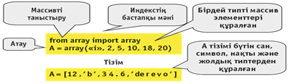

Бір өлшемді массив – белгілі бір реттілікпен орналасқан деректер жиынтығы. Әрбір элемент өзінің индексімен белгіленеді, бұл оған тікелей қол жеткізуге мүмкіндік береді.

Python-да массивтерді келесі жолдармен жасауға болады:

1. **Тізім (List)** – Python-ның кірістірілген құрылымы.
2. **NumPy массиві (numpy.array)** – ғылыми есептеулер үшін оңтайландырылған массив түрі.
3. **Array модулі (array.array)** – біртипті элементтерден тұратын массив.

## ****3. Python-дағы бір өлшемді массивтерді құру тәсілдері****

### **3.1. Тізімдер (List) көмегімен массивтер**

Python-дағы тізім (list) – әртүрлі типтегі элементтерді сақтай алатын иілгіш деректер құрылымы.  
**Мысал:**

# Бір өлшемді массив (тізім) құру

arr = [1, 2, 3, 4, 5]

print(arr)

**Негізгі операциялар:**

* Элементтерді қосу: append(), insert(), extend()
* Элементтерді жою: remove(), pop()
* Тізім элементтеріне кіру: arr[index]

**Индекстеу және тізім элементтеріне қол жеткізу:**

print(arr[0]) # Бірінші элемент

print(arr[-1]) # Соңғы элемент

**Массив элементтерін өзгерту:**

arr[2] = 10 # Үшінші элементті 10-ға ауыстыру

print(arr)

### **3.2. NumPy массивтері**

NumPy (Numerical Python) – көп өлшемді массивтермен тиімді жұмыс істеуге арналған кітапхана.

**NumPy массивін құру:**

import numpy as np

# Бір өлшемді NumPy массивін жасау

arr = np.array([1, 2, 3, 4, 5])

print(arr)

**NumPy массивінің ерекшеліктері:**

* Қарапайым Python тізімдеріне қарағанда жылдам жұмыс істейді.
* Элементтердің деректер типін қатаң түрде сақтайды.
* Көптеген математикалық операцияларды оңай орындауға мүмкіндік береді.

**NumPy массивінде математикалық операциялар:**

arr = np.array([1, 2, 3, 4, 5])

print(arr * 2) # Барлық элементтерді 2-ге көбейту

print(arr + 5) # Барлық элементтерге 5 қосу

### **3.3. Array модулінің массивтері**

Python-ның стандартты array модулі біртипті массивтерді пайдалануға мүмкіндік береді.

**Array модулі арқылы массив құру:**

import array

# Бір өлшемді массив құру

arr = array.array('i', [1, 2, 3, 4, 5]) # 'i' - бүтін сандар типі

print(arr)

**Array модулінің ерекшеліктері:**

* Барлық элементтер бірдей типте болуы керек.
* NumPy-ға қарағанда қарапайым, бірақ баяу жұмыс істейді.

## ****4. Бір өлшемді массивтермен жұмыс істеу****

### **4.1. Массив элементтеріне қол жеткізу және өзгерту**

arr = [10, 20, 30, 40, 50]

print(arr[1]) # 20 (екінші элемент)

arr[2] = 100 # 30 мәнін 100-ге ауыстыру

print(arr)

### **4.2. Массивтегі элементтерді қосу және жою**

arr.append(60) # Соңына элемент қосу

arr.insert(2, 25) # 2-орынға 25 санын қосу

arr.remove(40) # 40 мәнін жою

print(arr)

### **4.3. Массивтің ұзындығын анықтау**

print(len(arr)) # Массивтегі элементтер саны

### **4.4. Массив элементтерін сұрыптау**

arr.sort() # Өсу ретімен сұрыптау

arr.reverse() # Кему ретімен сұрыптау

### **4.5. Массив арқылы циклмен өту**

for element in arr:

print(element)

## ****5. Бір өлшемді массивтерді өңдеу алгоритмдері****

### **5.1. Максималды және минималды элементті табу**

arr = [3, 7, 1, 9, 4]

print(max(arr)) # Максималды элемент

print(min(arr)) # Минималды элемент

### **5.2. Массивтегі элементтер қосындысы мен орташа мәнін есептеу**

print(sum(arr)) # Барлық элементтердің қосындысы

print(sum(arr) / len(arr)) # Орташа мәні

### **5.3. Белгілі бір элементті іздеу**

if 7 in arr:

print("7 бар")

else:

print("7 жоқ")

***Төмендегі сұрақтарға жауап жазыңыз.***

1.       Массив қалай жарияланады? Массив қалай форматталады?

2.     Массив қандай деректер типінен тұруы мүмкін?

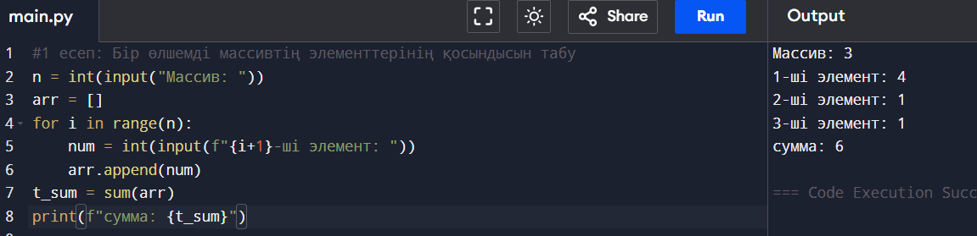

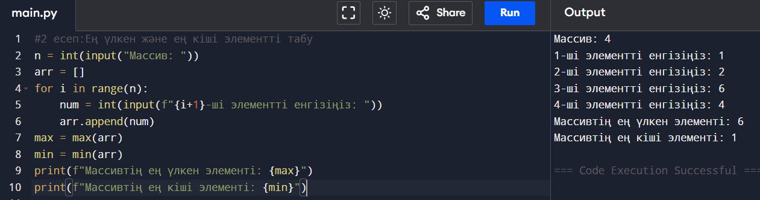

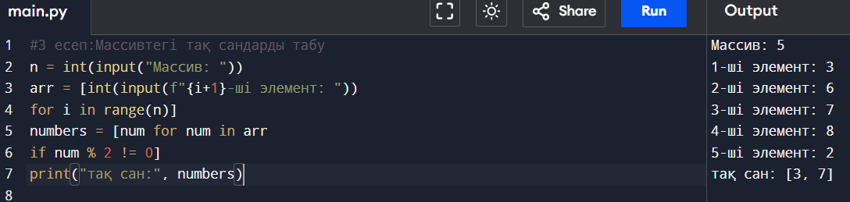

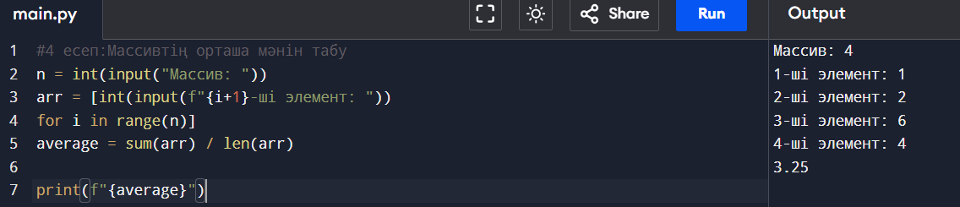

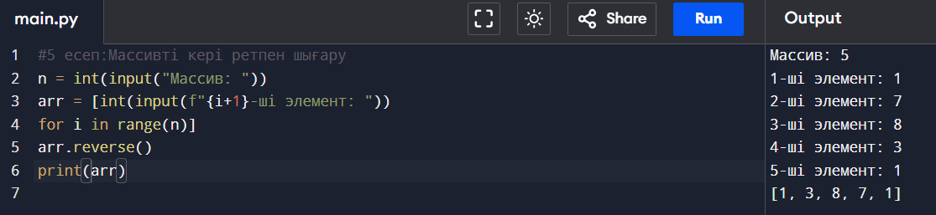

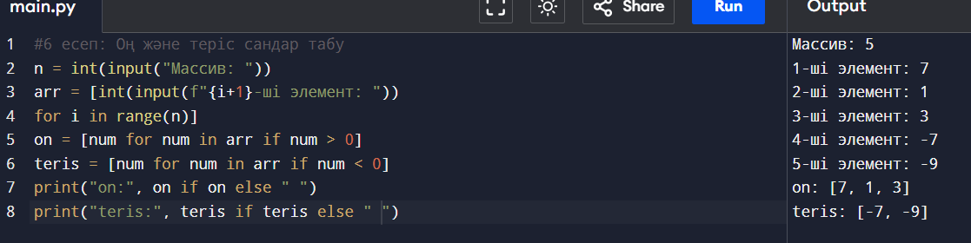

|  |  |  |
| --- | --- | --- |
| **Білдім** | **Білемін** | **Білгім келеді** |
|  |  |  |

**Рефлексия**

**Үй тапсырмасы –** Практикалық жұмыс №6 орындау және қорғау